**Международный конкурс мастерства работников образования, посвященный 90-летию со дня рождения Юрия Гагарина и 63-летию первого полёта человека в космос**

**"Человек - Космос – Вселенная"**

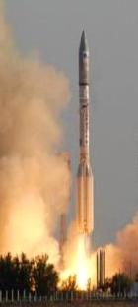

**Легендарная «СЕМЕРКА»**

Работу выполнила

Жаркова Ольга Александровна

методист музея истории школы, библиотекарь

Муниципальное бюджетное образовательное учреждение

«Школа №146» г.о.Самара (МБОУ Школа №146 г.о.Самара)

Город Самара,

поселок Прибрежный внутригородского Красноглинского района

2024

**Технологическая карта экскурсии**

**Тема экскурсии: *Легендарная «семерка»***

**Продолжительность: *(час) 30 минут***

**Автор-разработчик: *методист музея истории школы, Жаркова О.А*.**

**Содержание экскурсии:**

***Экскурсия рассказывает об истории создания легендарной ракеты Р-7, о роли жителей нашего поселка, кадровых работников завода, в двигателестроении и испытании ракетных и авиационных двигателей.***

***Экскурсия может использоваться в рамках курса краеведения*.**

**Аудитория: *5-11 классы***

**Цель экскурсии: *познакомить учащихся с одной из страниц истории родного края, сформировать чувство уважения к труду, любви к своей малой родине и гордости за нее у подрастающего поколения.***

«История одного экспоната»

**ЛЕГЕНДАРНАЯ СЕМЕРКА**

Экскурсия - презентация,

посвященная 170-летию Самарской губернии

6 декабря 1850 года вышел Указ императора Николая I правительствующему Сенату об образовании Самарской губернии:

"Для облегчения местного управления губерний Оренбургской, Саратовской и Симбирской, Повелеваем: образовать на левом берегу реки Волги новую губернию, под названием Самарской, в которой городу Самаре быть губернским городом».

С 1 января 1851 года Самарская губерния обрела самостоятельность. Выгодное географическое положение, стремительное развитие хлебной торговли превратили некогда захолустную российскую провинцию в крупный торгово-промышленный край.

Сегодня Самарская область - одна из самых маленьких в России, ее площадь всего 53,6 тысячи квадратных километ­ров. Это не мешает ей оставаться крупнейшим промышленно-культурным центром страны. По масштабу своей экономики область входит в десятку крупнейших регионов страны.

Не снижая оборотов, продолжает свою деятельность ПАО «Кузнецов» — одно из ведущих двигателестроительных предприятий страны, расположенных в Самарской области. **ПАО "Кузнецов"** является ведущим предприятием в России по разработке, производству, техническому сопровождению в эксплуатации и ремонту газотурбинных авиационных, жидкостных ракетных двигателей, газотурбинных установок для наземного использования в газовой отрасли, энергетике.

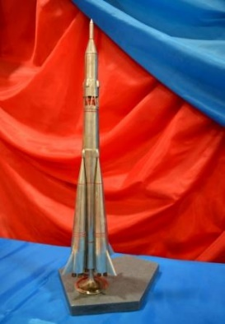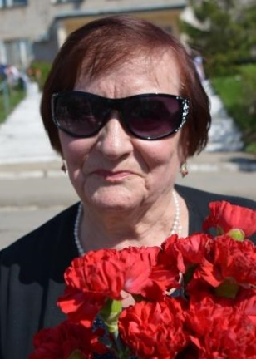Наш поселок имеет самое непосредственное отношение и к этому предприятию, и к ракетостроению. И история поселка, и история завода нашли отражение в музее истории школы.

Мы расскажем о ракете Р-7, макет которой стал экспонатом музея. Он был передан в дар музею кадровым работником завода, Скворцовой Е.К., бессменным председателем Совета ветеранов поселка в течение многих лет.

*Ракета Р-7, экспонат музея*

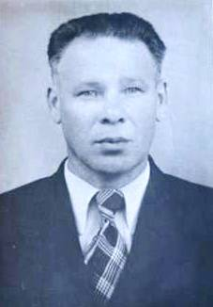 Макеты ракеты были изготовлены на химзаводе работником цеха 51 Дмитриевым Анатолием Сергеевичем и в ознаменование 20-летия первого полета человека в космос и вручены участникам первого пуска. Среди экспонатов музея, посвященных теме космоса, эта ракета занимает особенное место.

*Скворцова Е.К.*

*Дмитриев А.С.*

А история рождения самой ракеты такова.

21 августа 1957 года мощной баллистической ракетой, стартовавшей из Зауралья, был доставлен имитатор термоядерного заряда к берегам Тихого океана с точным попаданием в заданный квадрат. Это был **первый прицельный полет двухступенчатой ракеты Р-7.**

*Дмитриев А.С.*

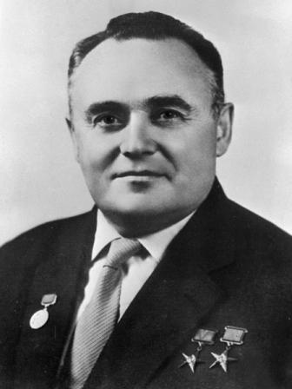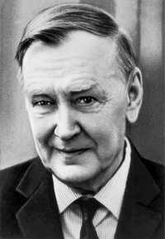 Ракета Р-7 (8К71) – двухступенчатая межконтинентальная баллистическая ракета (МБР) пакетной схемы. Максимальная дальность действия - 8000 км, стартовая масса - 278 тонн, в заправленном состоянии – 283 тонны. Ракета разработана коллективом Особого конструкторского бюро № 1 (ОКБ-1) под руководством С.П. Королёва и его помощника и единомышленника Тихонравова М.К. Это событие открыло пути дальнейшего развития космической отрасли.

*Королев С.П.*

Королев в подтверждение огромных перспектив ракеты срочно организует вывод первых искусственных спутников на орбиту Земли. Эти исторические пуски были осуществлены с космодрома Байконур в октябре-ноябре того же года.

В 2017 году исполнилось 60 лет с начала **космической** эры человечества. 4 октября 1957 года с 5-го Научно-исследовательского полигона Министерства обороны СССР, получившего впоследствии название космодром БАЙКОНУР, ракетой-носителем «**Спутник**» (Р-7) был запущен **первый искусственный спутник Земли**.

*Тихомиров М.К.*

2 января 1958 г. Советом министров СССР и ЦК КПСС было принято Постановление о развёртывании серийного производства Р-7 на Государственном авиационном заводе № 1 в Куйбышеве.

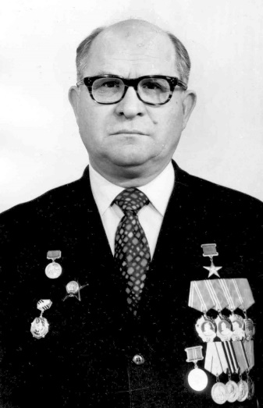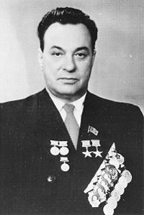 Для конструкторского сопровождения производства МБР Р-7 С.П. Королёв направил в Куйбышев своего заместителя и ведущего конструктора этой ракеты Дмитрия Ильича Козлова. Под руководством заместителя главного конструктора ОКБ-1 Д.И. Козлова, директора завода В.Я. Литвинова и главного инженера   Г.А. Проценко осуществлялась масштабная реконструкция предприятия для серийного производства ракетной техники. Благодаря самоотверженному труду коллектива предприятия задание Правительства было выполнено в срок. В конце декабря 1958 года были собраны, проверены и подготовлены к отправке на полигон Тюра-Там три ракеты Р-7. Именно отсюда 17 февраля 1959 года был осуществлён успешный пуск первой межконтинентальной баллистической ракеты Р-7, **изготовленной на Государственном авиационном заводе № 1 в городе Куйбышеве** (ныне АО «РКЦ «Прогресс», г. Самара). Этот пуск стал началом истории самарского ракетостроения.

*Литвинов В.Я.*

*Козлов Д.И.*

«Семерка» продолжает свое победное шествие.

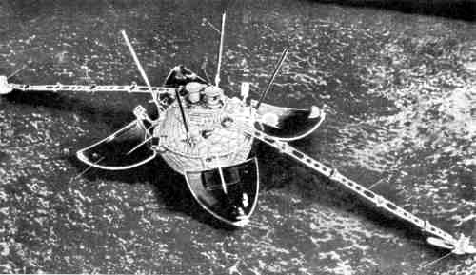12 сентября 1959 года стартовала уже **трехступенчатая** Р-7. На ее вершине под обтекателем была расположена автоматическая станция «Луна-2», которая через двое суток прилунилась рядом с Морем Ясности. Удар о Луну был отмечен обсерваториями Швеции и Венгрии по пылевой точке - облако лунной пыли наблюдали около двух минут. Возможно, тот рейс к ночному светилу, рытвина на его поверхности и есть момент отсчета времени, когда **Самара стала** **космической столицей**?..

Пуск трехступенчатой «семерки» 4 октября 1959 года с автоматической станцией «Луна-3» на борту позволил произвести съемку невидимой стороны Луны. Мир рукоплескал.

Созданные на базе легендарной «семёрки» ракеты-носители типа «Союз» и «Союз-2» разработки и производства АО «РКЦ «Прогресс» и в настоящее время заслуженно считаются самым надёжным и экономичным средством доставки в космос пилотируемых и грузовых космических кораблей, а также отечественных и зарубежных космических аппаратов.

*Автоматическая станция «Луна-2»*

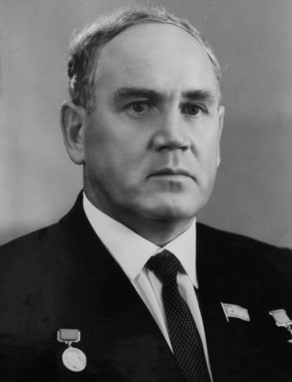 Со второй половины 1950-х годов на заводе началось внедрение в серийное производство двигателей марки «НК», разработанных в ОКБ главного конструктора (с 1956 года Генерального конструктора) Н.Д. Кузнецова.

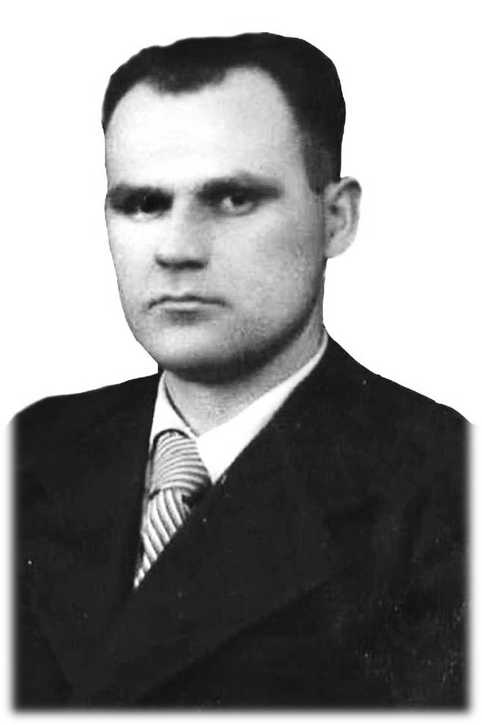 А в 1958 году перед руководством Завода №24 встала задача: больше половины мощностей загрузить производством ракетных двигателей. Возникла необходимость станцию для огневых испытаний ЖРД, которая находилась в пределах города, вынести за черту проживания.

И вот солнечным морозным днем в декабре 1958 года на ж/д станции Задельная появились 3 человека, направленных, чтобы выбрать место для строительства завода и поселка. Одним из них был Николай Захарович Овчаров, впоследствии первый директор нашего завода. Их покорила первозданная красота здешних мест, воздух, насыщенный запахом сосны, сверкающая подо льдом красавица Волга, величественный вид седых Жигулей. Было решено: именно здесь быть поселку.

*Овчаров Н.З.*

*Кузнецов Н.Д.*

Это означало, что надо было строить не только производственную площадку с ее объектами энергообеспечения – возникли вопросы о подъездных путях и рабочем поселке со всей инфраструктурой.

Для площадки придумали условное название «химзавод», а новый рабочий поселок впоследствии стал называться Прибрежный. Строительство химзавода и Прибрежного начиналось одновременно и практически на голом месте.

С начала 1959 года началась стажировка и обучение специалистов сначала в Химках, затем в Загорске. Специалистами для освоения площадки становились выпускники авиационных институтов из Казани, Уфы, Риги, Куйбышева, часто приезжали семейными парами. Уже к лету 1959 года в поселке стояли 5 трехэтажных домов.

В марте 1961 года в поселке прошли первые выборы Совета депутатов трудящихся. Тогда же Владимир Иванович Бронский, работник цеха 51, вышел с предложением в Областной исполнительный комитет дать поселку название Прибрежный. Это предложение и было принято.

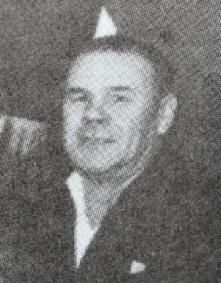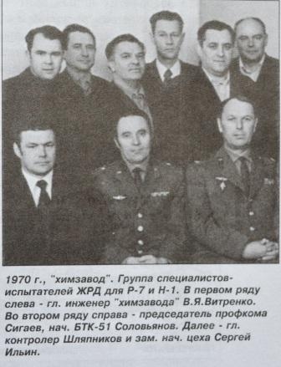Тем же летом на «химзаводе» под началом Н.З.Овчарова, первого директора, был завершен монтаж технологической части стенда №1. Первый пуск состоялся 30 августа 1961 года. Руководил пуском Пильников Василий Иванович, в то время начальник стенда, впоследствии начальник цеха 51. В пуске принимали участие руководитель группы измерения Металин А.В., руководитель группы контроля Шляпников Г.А., Желтяков М.Т., инженер Бублик В.Я., Чернов М.В., первый начальник цеха 51, Платонов И.А., Есин Н.Е., руководитель группы экспресс-анализа и другие работники цеха 51. До сегодняшнего дня дожили свидетели того памятного пуска – Желтяков М.Т., ветеран Великой Отечественной войны, испытатель Окунев В.И., расшифровщица Скворцова Е.К.

*Пильников В.И.*

По свидетельству Бублика В.Я., ныне покойного, первый пуск оказался «не совсем удачным: произошло АВД (аварийное отключение двигателя), двигатель пришлось снять и доработать. А в ночь на 1 сентября состоялось горячее испытание двигателя, которое завершилось успешно, и стенд заработал на полную мощность» (газета «Винтайский вестник» №1, сентябрь 2001 года).

*Участники 1-го пуска*

Со слов Екатерины Константиновны Скворцовой расшифровку параметров первого пуска расчетная группа выполняла три дня (по норме такая расшифровка впоследствии делалась за 2-3 часа), все было новым, многое непонятным.

Чернов Михаил Васильевич, начальник цеха в то время, так рассказывал о курьезной стороне этого знаменательного события: «Дело в том, что расположенные вокруг воинские части не были предупреждены о готовящемся испытании. Шум и грохот, а также световой эффект, вызванный работой двигателя, да еще в ночное время, вызвали панику среди солдат: многие из них выскакивали на улицу и ложились на землю, думая, что произошел атомный взрыв» (газета «Винтайский вестник» №1, сентябрь 2001 года).

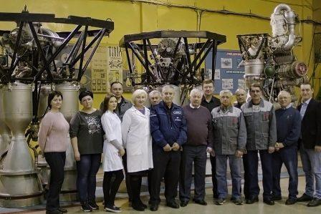После первого был второй пуск, потом третий, и долгие годы в цехе 51 испытывались и испытываются до сих пор все ракетные двигатели, которые несут в космос орбитальные станции, спутники, космонавтов.

В 19.00 22 марта 2020 года состоялось семитысячное огневое испытание ракетного двигателя в ПАО «ОДК-Кузнецов» на стенде №1.

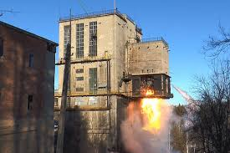Каждый ракетный двигатель, произведенный в «ОДК-Кузнецов», перед отправкой заказчику – АО «РКЦ «Прогресс» – проходит обязательные огневые испытания на одном из стендов ОП «Винтай». На стенде №1 проверяют работу космической продукции с 1961 года.

*Участники 7000-го пуска*

Все пилотируемые пуски сегодня осуществляются на ракетоносителях, произведенных в Самарской области коллективом ПАО «Кузнецов», филиалом которого до сих пор является так называемый «химзавод» - испытательный комплекс предприятия.

*Стенд №1*

В этом году исполнилось 63 года полету Ю.А.Гагарина в космос. И не случайно мы выбрали для нашей виртуальной экскурсии именно космическую тему. Конечно, история двигателестроения в нашей области не такая продолжительная, как возраст Самарской губернии. Но значение ее колоссально. И мы гордимся, что именно наши дедушки и бабушки, родители стояли у истоков ракетостроения и вложили свой, очень достойный, вклад в развитие космической отрасли, в историю Самарского края.

**Литература**

1. «Эпоха двигателей», ОАО «Моторостроитель» – 90 лет. Под общей редакцией Н.Ольшевской. Издательство «Парус-принт», Самара, 2001 (экспонат музея истории школы).
2. Газета «Комсомольская правда» – Самара, 14.12.2011 (экспонат музея истории школы).
3. Газета «Винтайский вестник», №1, сентябрь 2001 г. (экспонат музея истории школы)
4. Газета «Винтайский вестник», №6, октябрь, 2004 г. (экспонат музея истории школы)

**Медиа, Интернет-ресурсы**

1. <https://www.samru.ru/society/novosti_samara/118375.html>

2. <https://histrf.ru/lichnosti/biografii/p/koroliev-sierghiei-pavlovich>

3. <https://samadm.ru/about/hall_of_fame/person-639/>

4. <https://ru.wikipedia.org/wiki/%D0%A0-7>

5. Видеофильм памяти первого директора завода Овчарова Н.З.

(диск с фильмом - экспонат музея истории школы)